**校园业务日常运维**

目录

一． 网络问题 2

1. 机具显示网络异常/错误 2

二． 机具问题 2

1. 交易失败 2

2. 发起交易失败 3

3. 付款码有误 3

4. 扫码后提示支付中 3

5. 机具交易过慢 3

三． 账号问题 3

1. 发起交易失败，重新发起 3

四． 日常运维事宜 4

1. arms平台报警信息统计； 4

2. 隔天机具使用率统计； 4

五． 用户问题排查 4

1. 用户反馈交易失败 4

2. 当面付解码接口解析失败； 5

3. 机具不存在； 5

4. 待更新。 6

5. 意锐下发支付参数 6

现场故障处理

使用对象：**服务商**。

# 网络问题

## 机具显示网络异常/错误

1. 确认机具显示屏右下角网络图标所显示的状态，确认是否正常；

1、银通：图标显示红色或黄山感叹号则表示网络不通，联系相关网络人员处理；

2、意锐：持续闪红光表示网络未连接或网络连接有问题，检查Wifi配置二维码填写的网络名称和密码是否正确；

1. 用电脑或手机连接网络确认网络是否正常。；
2. 检查现场网络环境，用笔记本或手机直接连接现场wifi，测试网络通信并尝试ping下机具IP检查是否连通；
3. 排查机具联网模式是否正确，网络参数（账号、密码、IP等配置是否正确）；
4. 用手机开始热点，现场机具连接手机热点测试支付；
5. 排查机具IP地址是否冲突，如有IP冲突按一下步骤操作：

1、机具配置F2→网络配置→F1切换成静态IP手动给机具配置一个空IP地址并做记录；

2、机具如不调成静态IP的话则可以断掉机具网络，重新获取IP地址；

# 机具问题

## 交易失败

1. 在排除现场网络问题后提供交易失败的机具SN号给运维组同事排查问题；
2. 如果是上了校园卡的，请确认是否领卡消费；
3. 检查APPID、私钥密钥；
4. 同一当面付款码支付了2次；
5. 使用了微信付款码；

## 发起交易失败

1. 发起交易失败主要问题在于支付参数没有配置，可按两下F1查看配置；重新配置机具支付参数为重新扫描支付参数的二维码即可；
2. 银通：在钉钉群里找到网关二维码进行配置如群文件中没有二维码图片请联系运维组同事领取二维码；
3. 意锐：如果是新收到的机具请联系运维组同事下发支付参数；

## 付款码有误

1. 确认付款码和收款码不是同一账号；
2. 确认机具是否绑定结算单位，机具是否提交激活；

## 扫码后提示支付中

1）支付需要输入密码，用户没有进行输入密码操作；

## 机具交易过慢

按两下F1看交易时长，交易时长在3s内属于正常现象，超时请检查现场网络情况；

# 账号问题

## 发起交易失败，重新发起

1. 排查支付宝商户管理是否添加门店和该收款账号；
2. 检查该收款账号的PID是否正确；
3. 商户账号异常；

运维问题处理

使用对象：**运维组**。

# 日常运维事宜

## arms平台报警信息统计；

登陆“业务实时监控服务”监控实时的报警数据，根据平台显示的错误码和时间段在堡垒机中的查找相应的报警信息并记录；（相关表格后续编辑完后会发给运维组同事）

## 隔天机具使用率统计；

每天统计隔天各校的机具使用率，复制TXT中的脚本在数据库中直接运行，导出相应的表单；



# 用户问题排查

## 用户反馈交易失败

1. 根据机具SN号到数据库中查询订单号；

Select * from card_trade_records where machine_code=’ 8634201804280052’

1. 根据订单号到堡垒机支付平台中查询交易记录；

grep -40a "20180802143633207118038418628009" /app/tinyplat/payment-platform/logs/tiny-2018-08-02.0.log

1. 找到报错原因并解决；
2. 收款账号不在收款限制集；
3. 联系学校或服务商用签约账号登陆b.alipay.com；
4. 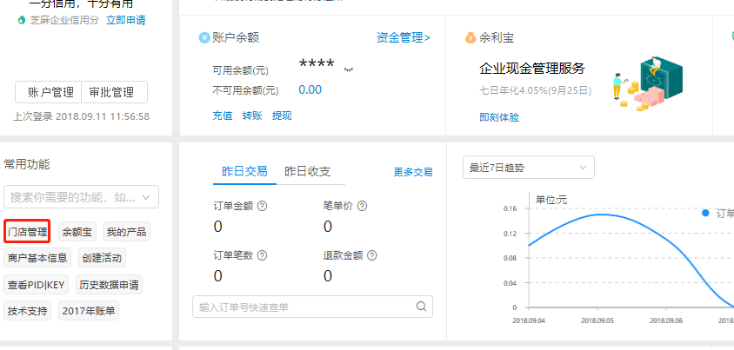点击左侧门店管理；
5. 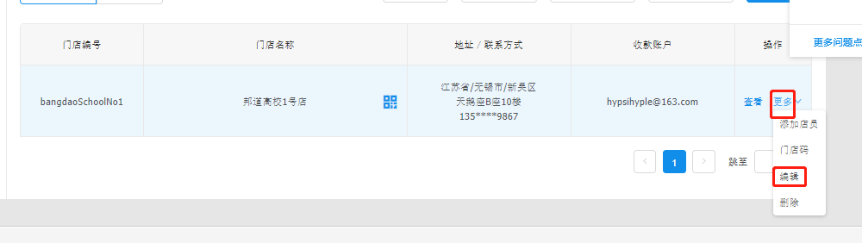点击右侧更多下拉菜单，选择编辑；
6. 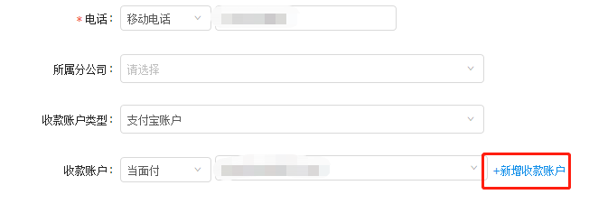点击“新增收款账户”；
7. 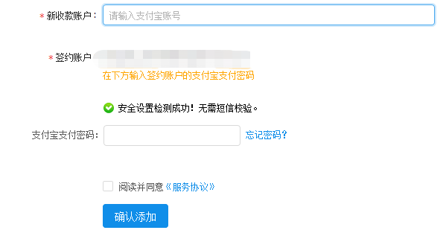再新收款账户中填入需要增加的收款账号，支付密码为签约账户的密码；

## 当面付解码接口解析失败；

1. 根据日志查询返回的信息首先确认是否已经申请解码接口；
2. 联系服务商或学校检查新版解码接口是否签约；



1. 支付宝bug让服务商临时更换机具，待支付宝解决此bug后另行通知;

## 机具不存在；

联系服务商在b端机具管理中新增该机具；

## 待更新。

## 意锐下发支付参数

1. 获取现场需要下发参数的机具SN号；
2. 登陆管理平台：<http://dm.inspos.cn> 账号：bangdao 密码：bangdao
3. 选择配置管理→参数配置→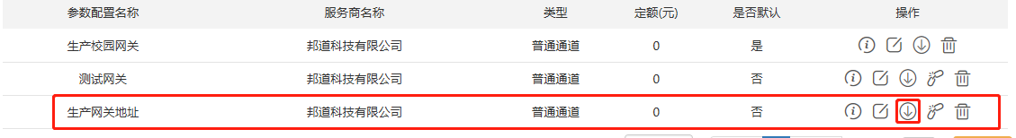→在设备编号中输入待下发机具编号，勾选后再下方点击确认下发；